ВЛИЯНИЕ АЛКОГОЛЯ НА ОРГАНИЗМ ПОДРОСТКА.
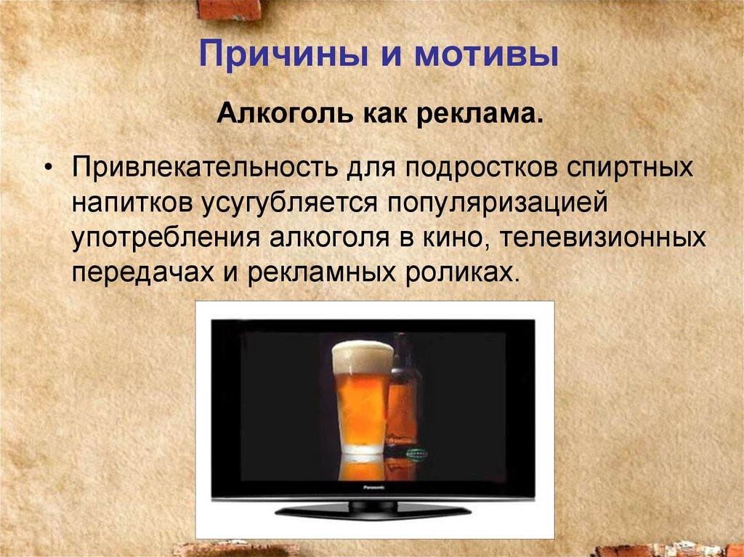

Молодежь в силу психологических особенностей подвержена негативному влиянию внешнего мира, поэтому крайне важно, чтобы каждый ребенок был огражден от причин, вызывающих подростковый алкоголизм.
Что такое подростковый алкоголизм.
Согласно медицинским источникам, тяжелая психологическая и физиологическая зависимость от спиртного развивается у молодых людей, которые хотя бы раз в неделю употребляют спиртное. При этом абсолютно не важно, какой это будет напиток: вино, коктейль или пиво. Алкоголизм у подростков развивается в самые короткие сроки. Так, если 13-летний ребенок систематически «балуется» спиртным, то к 15 годам у него сформируется стойкая зависимость от этанола.
Важно понимать, что систематическое злоупотребление алкоголем – это вид наркомании и бороться с ним нужно соответствующими мерами, прежде всего, превентивного характера. В условиях современности, когда всюду пропагандируется культ вседозволенности, родители должны приложить максимум усилий, чтобы уберечь ребенка от отрицательного влияния окружающего мира и воспитать любимое чадо самодостаточным волевым человеком.
Особенности.
Абсолютное большинство молодых людей не способно критически оценивать собственное состояние, поэтому без помощи взрослого здравомыслящего человека несовершеннолетнему алкоголику сложно побороть возникшую проблему. Как правило, у юношей и девушек, злоупотребляющих спиртным, быстро нарастает социальная дезадаптация. На этом фоне забрасывается учеба, возникают (либо усиливаются) семейные конфликты, нередко появляются проблемы с законом.
Чем вреден алкоголь для организма мужчин, женщин и подростков - влияние на органы, психику и социализацию кратковременной эйфории, быстро сменяющейся депрессивно-злобным настроем; двигательном возбуждении; полном выключении сознания; скором развитии психологической и интеллектуальной деградации; стремительном формировании стойкого компульсивного влечения к спиртному; низкой эффективности лечения; девиантном поведении.
Причины.
Алкоголизм у подростков развивается под влиянием целого ряда биологических и психосоциальных факторов. При всем этом не стоит забывать простую истину о том, что личность формирует среда. В этом плане исследователи придают особенное значение первичному опыту, который ребенок в первые годы своей жизни получает, общаясь с родителями. Собственно, поэтому семьи алкоголиков считаются априори опасными в отношении формирования пагубной (врожденной) зависимости у детей. Дефекты воспитания нередко усугубляются негативным влиянием сверстников. В большинстве случаев дети алкоголиков попадают в асоциальные подростковые группы. Пребывание в кругу таких «друзей» оборачивается выпивкой, приемом наркотиков, неправомерными поступками и другими подобными действиями. На этом социальные причины подросткового алкоголизма не исчерпываются. Так, отдельного внимания требует телевидение. Реклама спиртного самым негативным образом влияет на несовершеннолетних, вызывая у последних желание ощутить «незабываемый» вкус популярных напитков. При всем этом ученые установили, что детский алкоголизм может возникать и по физиологическим причинам. На формирование пагубной зависимости у ребенка могут влиять течение беременности, осложненный родовой процесс. Широкомасштабные исследования показали, что у людей, регулярно злоупотребляющих алкоголем, развиваются вспомогательные метаболические механизмы, позволяющие организму эффективнее избавляться от этанола. Ввиду этого эйфория у тяжело зависимых людей развивается после употребления огромного количества спиртного, что в конечном итоге оборачивается самыми негативными последствиями для организма. В этом отношении особенно опасен пивной алкоголизм у подростков. Помните, что систематическое употребление слабых спиртных напитков тоже способствует формированию физиологической зависимости от этанола. К числу психологических факторов раннего алкоголизма относят особенности характера и умственные способности подростка. Противоречивые или завышенные требования к ребенку со стороны родителей, сопровождаю- щиеся недостаточным вниманием к его интеллектуальным способностям и физическим нуждам, увеличивают вероятность развития у несовершеннолетнего тяги к приему алкогольных напитков.
Современная медицина рассматривает алкоголизм у подростков в качестве прогрессирующего болезненного процесса. Как и любое другое патологическое состояние, данный синдром характеризуется специфической клинической картиной. При этом каждая последующая фаза привыкания сопровождается разными физико-психическими нарушениями.
Первая фаза– характеризуется появлением навязчивой, но преодолимой психологической зависимости от спиртного. Вторая – предусматривает возникновение компульсивного влечения к алкоголю и абстинентного синдрома. Третья – обуславливается непреодолимой тягой к спиртосодержащим напиткам.
Статистика.
В последнее время алкоголизм среди молодежи распространяется с огромной скоростью. Согласно статистике, около 75% подростков в возрасте до 15 лет уже когда-либо пробовали спиртное, тогда как к 17 годам с запрещенными напитками знаком практически каждый несовершеннолетний. Кроме того, примерно 5-7% отравлений в детском и подростковом возрасте приходятся на алкогольную интоксикацию. При этом важно сказать, что прием обычной для взрослого дозы спиртного может обернуться для неокрепшего организма летальным исходом.
Влияние алкоголя на организм подростка.
Личность ребенка постоянно претерпевает множество изменений. В случае, если на каком-то из этапов психологического или социального развития подросток начинает приобщаться к спиртному, происходит сбой. При такой ситуации ребенок, как правило, начинает постепенно отставать в развитии, а потом и вовсе деградирует. Помимо всего прочего, алкоголь оказывает пагубное влияние на все системы организма. Так, регулярное употребление спиртного разрушительным образом воздействует на нервные клетки головного мозга.
Как влияет алкоголь на психику ребенка.
Прием этанолсодержащих напитков вызывает сильное торможение умственных способностей. По этой причине ранняя алкоголизация приводит к остановке процесса формирования этических и нравственных норм. Кроме того, спирт отключает «центры самоконтроля», в результате чего у подростка пропадает способность к адекватному восприятию поступающей извне информации. Ситуация осложняется еще и тем, что сознание человека в состоянии опьянения концентрируется исключительно на негативных моментах и полностью игнорирует любые попытки собеседника уйти от конфликта.
Изменения личности и внешнего вида.
Ранняя алкоголизация приводит к развитию подросткового конформизма и психопатизации. Происходящие на фоне злоупотребления спиртными напитками личностные изменения являются неоспоримым свидетельством развития у ребенка психоорганического синдрома, или состояния общей психической беспомощности. При этой патологии у подростка в той или иной степени могут превалировать признаки апатоабулического или аффективно-неустойчивого состояния. Первый синдром характеризуется интеллектуальным снижением, изоляцией, тогда как второй – резкими перепадами настроения. Алкогольная зависимость откладывает свой отпечаток не только на личности ребенка, но и на его внешнем облике. Пьющие подростки, как правило, худощавы, бледны, у них слабо развиты вторичные мужские либо женские половые признаки. Регулярное поступление этанола в организм нарушает нормальное функционирование желудочно-кишечного тракта, ввиду чего ребенок недополучает питательных веществ. Вследствие этого его волосы, ногти становятся ломкими, а кожа приобретает сероватый оттенок. Последствия подросткового алкоголизма Влияние алкоголя на организм ребенка настолько губительно, что может привести к развитию самых страшных недугов. Так, печень подростка, которая обезвреживает поступающие алкогольные токсины, еще не способна синтезировать достаточное количество ферментов, отвечающих за расщепление этанола. Как следствие, яды скапливаются в органе и постепенно разрушают его. На этом этапе у подростка, как правило, диагностируется цирроз печени. Кроме того, прием алкоголя негативно сказывается на состоянии сердечно-сосудистой и репродуктивной систем ребенка.
Диагностика и лечение подросткового алкоголизма.
Тяжелая форма зависимости сопровождается выраженными интеллектуальными и соматическими нарушениями, поэтому у специалистов, как правило, не возникает вопросов относительно природы этих явлений. При отсутствии явных признаков пагубного пристрастия проводится гипердиагностика алкоголизма, что, по мнению некоторых наркологов, необоснованно. Своевременное выявление опасной зависимости у подростков в большинстве случаев защищает пациентов, уже начавших систематически употреблять алкоголь, от развития тяжелой формы пристрастия. Больных изолируют от компании собутыльников. Смена привычного образа жизни способствует разрушению характерных для алкоголизма установок и поведенческих норм. Лечение запущенных форм зависимости зачастую малоэффективно по причине отсутствия у подростков критического отношения к собственному поведению и интенсивной тяги к спиртному. Использование имплантов, специальных аверсивных препаратов и других похожих методик в обычной ситуации не приносит желаемого результата. Наилучший эффект от лечения достигается при проведении психотерапии в условиях специализированного реабилитационного центра.
Профилактика алкоголизма у подростков.
Известно, что подростковый возраст всегда сопровождается кризисом во взаимоотношениях между родителями и детьми. По этой причине в указанный период необходимо не только «закручивать гайки», но и уделять ребенку побольше внимания, проявлять интерес к его увлечениям и потребностям. К сожалению, понятия алкоголь и подростки в настоящее время практически неразделимы, но общими силами можно изменить ситуацию к лучшему. Возможно, для этого родителям придется чем-то пожертвовать, например, выделять ежемесячно определенную сумму, чтобы подросток мог посещать всевозможные кружки, спортивные, художественные и другие школы.
При всем этом важно помнить, что самой лучшей профилактикой детского алкоголизма является поддержание теплых доверительных отношений с собственным ребенком.

